PRÊT DE VEHICULE UTILITAIRE

‘’ Antenne de Sète’’
SAISON
SAI

Intitulé et date(s) de la manifestation :

………………………………………………………………………………………………………

Club ou organisation : …………………………………………………………………………
Lieu de la manifestation : ………………………………………………………………………

Nom et prénom du conducteur principal : ………………………………………………….
Né le ………………………………………………….. à ………………………………………
N° Permis …………………………………………….
Délivré à ……………………………………………..
Tel : …………………………………………………...

Nom et prénom du deuxième conducteur : ………………………………………………..
Né le ………………………………………………….. à …………………………………..
N° Permis …………………………………………….
Délivré à ………………………………………………
Tel : ……………………………………………………..

Pour une durée de ………………jour (s)

Lieu de départ et de retour : …………………………………………………………………..

Je reconnais avoir pris connaissance des conditions et de la procédure en vigueur concernant la demande de prêt de véhicule utilitaire mentionné ci-contre.

A …………………………………….. Le ……………………………………….

Nom & prénom du responsable Ligue Nom & Prénom du responsable Organisation

…………………………………………………………. ………………………………………………………………………..

Signature Signature

FICHE ETAT DES LIEUX DU VEHICULE

Modèle : CITROEN JUMPER 2 | Immatriculation : BN-709-JE

DEPART | RETOUR

Date et heure | Le à h |  | Le à h
Carburant  (à entourer) | ¼ ½ ¾ 4/4 |  | ¼ ½ ¾ 4/4
Kilométrage  (Km inclus) | …………………..Kms |  | ……………Kms soit : ………...
Etat de la  Carrosserie.  --- Rayure  == Rayure importante  Coup  A remplacer | 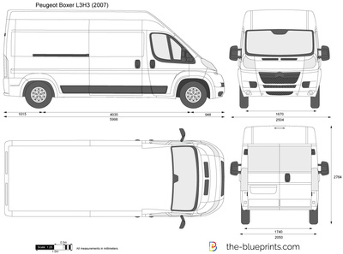
Etat des pneus | Neufs Etat d’usage |  | Etat d’usage  Dégradés  Crevaison
Contrôles | Contrôles effectués  Outils/Crick  Roue de secours  Propreté int.ext  Propreté vitres  Optiques  Pack sécurité  (Gilets+Triangle) |  | A contrôler  Ras Défaillance  Outils/Crick  Roue de secours  Propreté int.ext  Propreté vitres  Optiques  Pack sécurité  (Gilets+Triangle)
Observations & signature

